ООО «Швейсервис НН»  ИП Важнев А.В.  Сайт: www.sh-s-nn.narod.ru  E-mail: sh.s.nn@rambler.ru  Адрес фирмы: г. Н.Новгород, ул.Артельная, д.15 (террит. “Кисте-щеточной фабрики”) сот.: (831) 2808-404, т/ф.: (831) 433-50-49  Адрес филиала: г.Н.Новгород, ул. Чаадаева, 29а; тел.: (831) 424-60-00 | ПРАЙС-ЛИСТ  на Лапки  утверждено 20.10.2014 директор /Важнев А.В./
В связи с постоянным изменением курса доллара, цены уточняйте у менеджера!
№ |  | Модель |  | Краткая техническая характеристика |  | Цена розничная, руб.
Лапки и приспособления к оверлокам
1 |  | F024  в наличии | Лапка оверлочная (для Хускварна) |  | 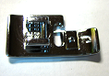
2 |  | F038  в наличии | Лапка оверлочная |  | 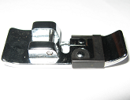
3 |  | F040/CY-10  в наличии | Лапка оверлочная с обрезкой (без продвижения) |  | 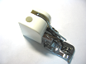
4 |  | SF-X51-OOA  в нал | Лапка оверлочная для притачивания резинки на оверлок
5 |  | ТВ 115  под заказ | Набор из 5 лапок для оверлока.  Лапки:  1.Для сборивания ткани 2.Для вшивания резинки  3.Для потайной подшивки 4.Для вшивания бисера/бус 5.Для вшивания канта |  | 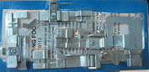
6 |  | F005  под заказ | Адаптер для оверлока |  | 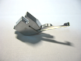
7 |  | F002  в наличии | Лапка для оверлока |  | 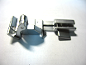
Лапки и приспособления к бытовым швейным машинам
1 | F031  под заказ |  | Лапка шагающая |  | 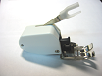
2 | F036  в наличии |  | Лапка шагающая |  | 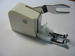
3 | F037  в наличии |  | Лапка шагающая (ширина 20 мм) |  | 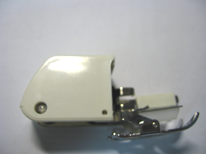
4 | F070  под заказ |  | Лапка шагающая |  | 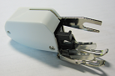
5 | F071  в наличии |  | Лапка шагающая (ширина 15 мм) |  | 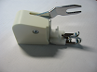
6 | F035  в наличии |  | Лапка для трикотажа (металл) |  | 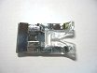
7 | 98-694864-00  в наличии |  | Лапка для трикотажа (прозрачная) |  | 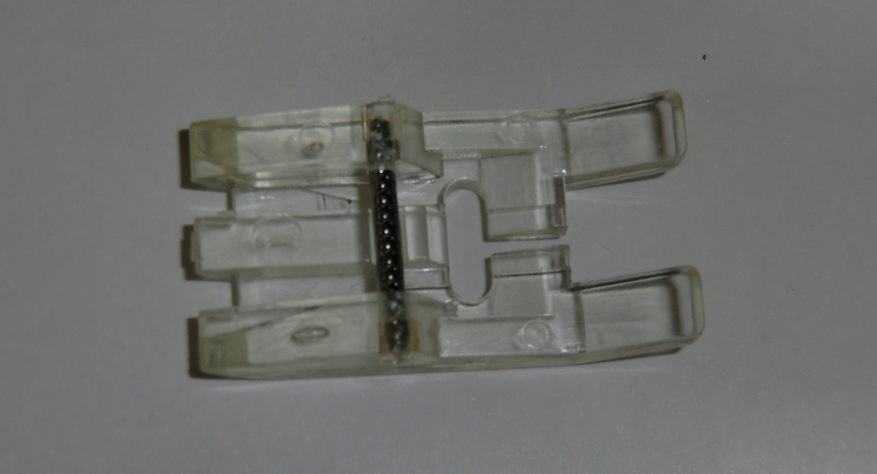
8 | 29302  в наличии |  | Лапка улитка 1/4 |  | 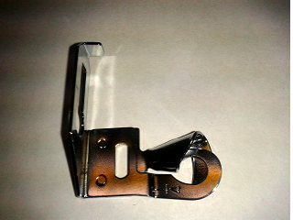
9 | 29303  в наличии |  | Лапка улитка 3/8 |  | 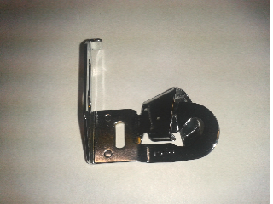
10 | 29304  в наличии |  | Лапка улитка 5/8 |  | 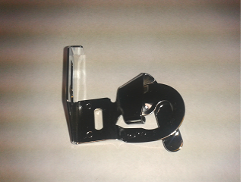
11 | 29305  в наличии |  | Лапка улитка 7/8 |  | 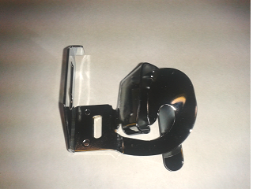
12 | 29307  в наличии |  | Лапка для косой бейки |  | 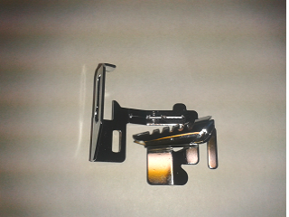
13 | 941850000/CY9907  в наличии |  | Лапка под кант |  | 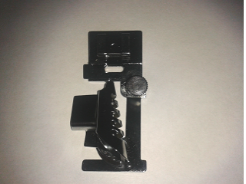
14 | 29308  в наличии |  | Адаптер под улитки и косую бейку |  | 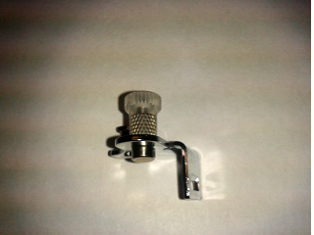
15 | F006  в наличии |  | Лапка для штопки |  | 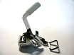
16 | F027  под заказ |  | Лапка для штопки |  | 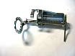
17 | SE-F028  под заказ |  | Лапка для штопки |  | 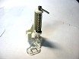
18 | F041  под заказ |  | Лапка для штопки на низкой ножке |  | 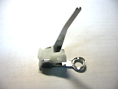
19 | F048  под заказ |  | Лапка для штопки |  | 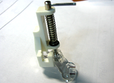
20 | F017  под заказ |  | Лапка для потайной подшивки |  | 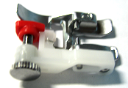
21 | F062  в наличии |  | Лапка для потайной подшивки |  | 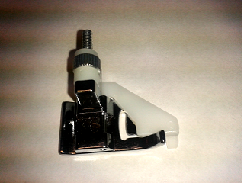
22 | F043  в наличии |  | Лапка для потайной молнии (односторонняя) |  | 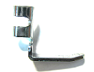
23 | F059  в наличии |  | Лапка для вшивания молнии |  | 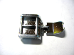
24 | 93-042980-91  в наличии |  | Лапка для потайной молнии прозрачная |  | 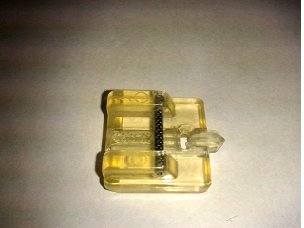
25 | 601-Z  в наличии |  | Лапка для потайной молнии металл
26 | F075  под заказ |  | Лапка для вшивания 5 шнуров |  | 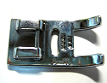
27 | F076  под заказ |  | Лапка для вшивания 7 шнуров |  | 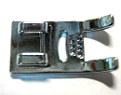
28 | CY-7309  в наличии |  | Лапка для вшивания шнурков |  | 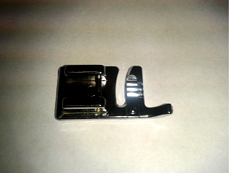
29 | F023  под заказ |  | Лапка для прямой строчки и зиг-зага |  | 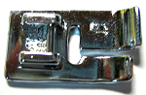
30 | 76251  в наличии |  | Лапка для зиг-зага универсальная |  | 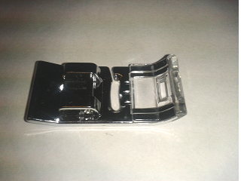
31 | 98-694401-44  в наличии |  | Лапка-рубильник |  | 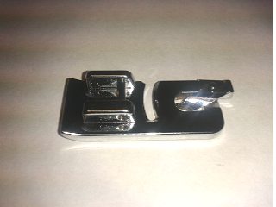
32 | 98-694873-00  под заказ |  | Лапка-рубильник |  | 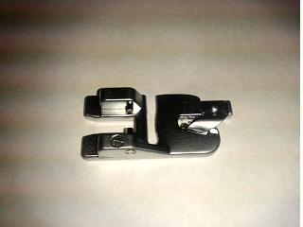
33 | F047  в наличии |  | Лапка роликовая прозрачная |  | 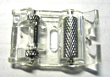
34 | F053  в наличии |  | Лапка тефлоновая |  | 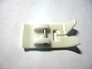
35 | F055  в наличии |  | Лапка для атласных материалов |  | 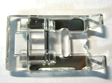
36 | F056  под заказ |  | Лапка для прямой стежки |  | 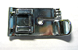
37 | F077  в наличии |  | Лапка для притачивания тесьмы и ленты |  | 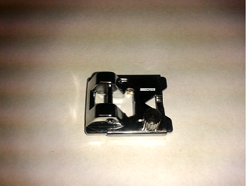
38 | 200002008  в наличии |  | Лапка под кант |  | 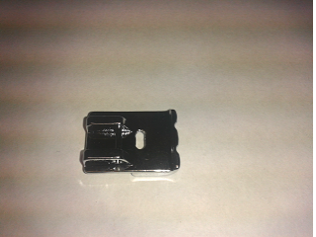
39 | F008  в наличии |  | Лапка для пэчворка и квилтинга ¼ дюйма для PFAFF |  | 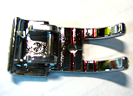
40 | F073  под заказ |  | Лапка для пэчворка |  | 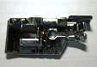
41 | F011  под заказ |  | Лапка для декорированных строчек |  | 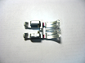
42 | F014  в наличии |  | Лапка для закрутки 7 мм |  | 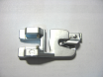
43 | F026  в наличии |  | Лапка для букле |  | 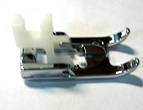
44 | F032  под заказ |  | Лапка для присборивания |  | 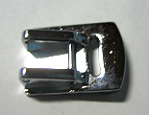
45 | F039  в наличии |  | Лапка для аппликации |  | 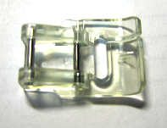
46 | F049  под заказ |  | Лапка Flower stich (вышивка цветов) |  | 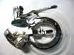
47 | F072  под заказ |  | Лапка с обрезкой (без продвижения) |  | 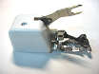
48 | F074  в наличии |  | Лапка для бахромы |  | 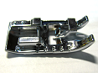
49 | F078  под заказ |  | Лапка для бахромы |  | 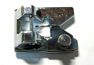
50 | SE-F008  под заказ |  | Лапка на ¼ дюйма |  | 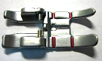
51 | SE-F009  в наличии |  | Лапка открытая (для аппликаций) |  | 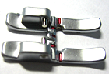
52 | SE-F025  под заказ |  | Лапка для защипов |  | 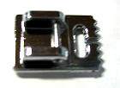
53 | CY-702  под заказ |  | Лапка для сборки
54 | F012  под заказ |  | Лапка для декорированных строчек |  | 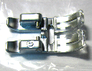
55 | F021  под заказ |  | Лапка открытая для защипов |  | 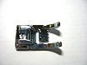
56 | F022  в наличии |  | Для пэчворка и квилтинга |  | 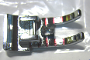
57 | Набор  в наличии |  | Набор лапок с присп. для складок для швейных машин (8 шт.) |  | 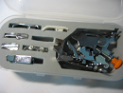
58 | C-215  в наличии |  | Набор лапок для швейных машин Profi Set SM 13-09 (13 шт + 2 адаптера) |  | 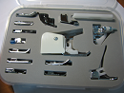
59 | F016  под заказ |  | Адаптер |  | 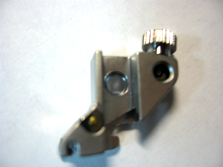
60 | F079  под заказ |  | Адаптер |  | 